

تقرير مفصل عن الصادرات الصناعية
واستيرادات الآلات والمعدات الصناعية
خلال شهر ايار من العام 2019

إعداد:
وزارة الصناعة
مصلحة المعلومات الصناعية

www.industry.gov.lb
الفهرس

I- المقدمة 2
II- الصادرات الصناعية خلال شهر ايار من العام 2019 3
1. أهم المنتجات المصَدَّرة 3
2. المنتجات التي ارتفعت قيم صادراتها 3
1.2. منتجات الصناعات الكيماوية 3
2.2. الآلات والأجهزة والمعدات الكهربائية 3
3. المنتجات التي انخفضت قيم صادراتها 4
1.3. اللدائن ومصنوعاتها، المطاط ومصنوعاته 4
2.3. ادوات واجهزة للبصريات، للقياس، للطب؛ اصناف صناعة الساعات وادوات موسيقية 4
4. السوق الرئيسية للصادرات 4
1.4. السوق الرئيسية للصادرات بحسب تكتلات الدول 4
2.4. السوق الرئيسية للصادرات بحسب الدول 5
III- استيرادات الآلات والمعدات الصناعية 6
1. توزيع الآلات والمعدات الصناعية المستورَدة بحسب البلد المستورَد منه 6
2. توزيع الآلات والمعدات الصناعية المستورَدة بحسب البلد المستورَد منه والنشاط الصناعي 6
IV- ملحق الجداول 7
V- ملحق الخرائط 20
VI- ملحق الرسوم البيانية 24

المقدمة
بناءً على الاحصاءات الصادرة عن ادارة الجمارك اللبنانية ووفقاً للمنهجية الاحصائية المعتمدة لدى مصلحة المعلومات الصناعية في وزارة الصناعة، أعدت مصلحة المعلومات الصناعية في وزارة الصناعة تقريراً مفصلاً عن الصادرات الصناعية وواردات الآلات والمعدات الصناعية عن شهر ايار من العام 2019.
مع الإشارة الى ان مجموع قيمة الصادرات الصناعية اللبنانية خلال الاشهر الخمسة الاولى من العام 2019 بلغ مليار و137.4 مليون دولار أميركي (د.أ.) مقابل مليار و79.3 مليون د.أ. خلال الفترة عينها من العام 2018 ومليار و12.8 مليون د.أ. خلال الفترة عينها من العام 2017، أي بارتفاع ونسبته 5.4٪ مقارنةً مع العام 2018 وبارتفاع ونسبته 12.3٪ مقارنةً مع العام 2017. (جدول رقم 1 و11)
كما تجدر الاشارة الى ان المعدل الشهري للصادرات الصناعية اللبنانية خلال الاشهر الخمسة الاولى من العام 2019 بلغ 227.5 مليون د.أ مقابل 215.9 مليون د.أ خلال الفترة عينها من العام 2018، و202.6 مليون د.أ خلال الفترة عينها من العام 2017.
من جهة أخرى، بلغ مجموع قيمة الاستيرادات من الآلات والمعدات الصناعية خلال الاشهر الخمسة الاولى من العام 2019 نحو 88.7 مليون د.أ. مقابل 127.2 مليون د.أ. خلال الفترة عينها من العام 2018 و92.9 مليون د.أ. خلال العام 2017 أي بانخفاض ونسبته 30.3٪ مقارنةً مع العام 2018 وبانخفاض ونسبته 4.5٪ مقارنةً مع العام 2017. (جدول رقم 17)

الصادرات الصناعية خلال شهر ايار من العام 2019
بلغ مجموع الصادرات الصناعية خلال شهر ايار من العام 2019 ما قيمته 267.3 مليون د.أ. مقابل 222.8 مليون د.أ. خلال شهر ايار من العام 2018 و205.9 مليون د.أ. خلال شهر ايار من العام 2017 أي بارتفاع وقيمته 44.5 مليون د.أ. ونسبته 20٪ مقارنةً مع العام 2018 وارتفاع وقيمته 61.4 مليون د.أ. ونسبته 29.8٪ مقارنةً مع العام 2017. (جدول رقم 1 وخريطة رقم 1 ورسم بياني رقم 1)

أهم المنتجات المصَدَّرة
إحتلت صادرات منتجات الصناعات الكيماوية خلال شهر ايار من العام 2019 المرتبة الأولى، إذ بلغت قيمتها 64.9 مليون د.أ. وتصدرت فرنسا لائحة البلدان المستوردة لهذا المنتج إذ استوردت ما قيمته 14.8 مليون د.أ.، تليها الآلات والأجهزة والمعدات الكهربائية بقيمة 49.3 مليون د.أ.، واحتل العراق صدارة الدول المستوردة لهذا المنتج بقيمة 9.9 مليون د.أ.، ثم منتجات صناعة الاغذية والتبغ بقيمة 39.3 مليون د.أ. وتصدرت المملكة العربية السعودية لائحة البلدان المستوردة لهذا المنتج إذ استوردت ما قيمته 7.5 مليون د.أ. ثم المعادن العادية ومصنوعاتها بقيمة 34.1 مليون د.أ. (لمزيد من التفاصيل جدول رقم 2 و4 و6 و8 و10 و15 و16 وخريطة رقم 2 و3 و4)

المنتجات التي ارتفعت قيم صادراتها
سجلت الإحصاءات ارتفاعاً ملحوظاً للصادرات من المنتجات التالية:

منتجات الصناعات الكيماوية
ارتفعت قيمتها من 43.4 مليون د.أ. خلال شهر ايار من العام 2018 الى 64.9 مليون د.أ. خلال شهر ايار من العام 2019 (جدول رقم 2 ورسم بياني رقم 2). انخفضت صادرات هذه المنتجات بشكل رئيسي الى ايطاليا فيما ارتفعت بشكل رئيسي الى كل من البرازيل وتركيا والعراق وفرنسا واسبانيا وسوريا مما ادى الى الارتفاع الاجمالي والبالغ حوالي 21.5 مليون د.أ. (جدول رقم 3 و4)

الآلات والأجهزة والمعدات الكهربائية
ارتفعت قيمتها من 37.6 مليون د.أ. خلال شهر ايار من العام 2018 الى 49.3 مليون د.أ. خلال شهر ايار من العام 2019 (جدول رقم 2 ورسم بياني رقم 2). انخفضت صادرات هذه المنتجات بشكل رئيسي الى كل من المملكة العربية السعودية والامارات العربية المتحدة ومصر فيما ارتفعت بشكل رئيسي الى كل من العراق وسوريا وجورجيا والجزائر مما ادى الى الارتفاع الاجمالي والبالغ حوالي 11.7 مليون د.أ. (جدول رقم 5 و6)

المنتجات التي انخفضت قيم صادراتها
سجلت الإحصاءات انخفاضاً ملحوظاً للصادرات من المنتجات التالية:

اللدائن ومصنوعاتها، المطاط ومصنوعاته
انخفضت قيمتها من 17.8 مليون د.أ. خلال شهر ايار من العام 2018 الى 16.1 مليون د.أ. خلال شهر ايار من العام 2019 (جدول رقم 2 ورسم بياني رقم 2). انخفضت صادرات هذه المنتجات بشكل رئيسي الى كل من سوريا والمملكة العربية السعودية مما ادى الى الانخفاض الاجمالي والبالغ حوالي 1.7 مليون د.أ. (جدول رقم 7 و8)

ادوات واجهزة للبصريات، للقياس، للطب؛ اصناف صناعة الساعات وادوات موسيقية
انخفضت قيمتها من 2.5 مليون د.أ. خلال شهر ايار من العام 2018 الى 0.8 مليون د.أ. خلال شهر ايار من العام 2019 (جدول رقم 2 ورسم بياني رقم 2). انخفضت صادرات هذه المنتجات بشكل رئيسي الى الامارات العربية المتحدة وسوريا وهونغ كونغ مما ادى الى الانخفاض الاجمالي والبالغ حوالي 1.7 مليون د.أ. (جدول رقم 9 و10)

السوق الرئيسية للصادرات

السوق الرئيسية للصادرات بحسب تكتلات الدول
شكلت الدول العربية خلال هذا الشهر السوق الرئيسية للصادرات الصناعية اللبنانية، فقد بلغت قيمة الصادرات إليها 135.6 مليون د.أ. أي ما نسبته 50.7٪ من مجموع الصادرات الصناعية بينما احتلت الدول الاوروبية المرتبة الثانية اذ استوردت ما نسبته 21.9٪ ومن ثم الدول الافريقية غير العربية في المرتبة الثالثة بما نسبته 9.8٪ تليها الدول الاميركية بما نسبته 8.1٪. ومن أبرز المنتجات المصدَّرة الى الدول العربية: الآلات والأجهزة والمعدات الكهربائية بقيمة 28.9 مليون د.أ.، منتجات الصناعات الكيماوية بقيمة 23.4 مليون د.أ.، ومنتجات صناعة الاغذية والتبغ بقيمة 20.7 مليون د.أ. (جدول رقم 12 وخريطة رقم 1)

السوق الرئيسية للصادرات بحسب الدول
بالنسبة للدول المستوردة للمنتجات الصناعية اللبنانية فقد تصدرت الامارات العربية المتحدة لائحة هذه الدول حيث بلغت قيمة الصادرات إليها خلال هذا الشهر 26.9 مليون د.أ. أي ما يوازي 10.1٪ من القيمة الإجمالية للصادرات الصناعية واحتلت المملكة العربية السعودية المرتبة الثانية حيث بلغت قيمة الصادرات إليها 22.1 مليون د.أ. أي ما يوازي 8.3٪ يليها العراق حيث بلغت قيمة الصادرات إليه 21.1 مليون د.أ. أي ما يوازي 7.9٪. (جدول رقم 13 وخريطة رقم 1)
وقد تم خلال هذا الشهر التصدير الى 40 دولة أوروبية، 38 دولة افريقية غير عربية، 26 دولة آسيوية غير عربية، 21 دولة أميركية، 19 دولة عربية و 4 دول أوقيانية. أما الدول التي استوردت بأكثر من مليون د.أ. فهي موزعة كما يلي: 12 دولة عربية، 11 دولة أوروبية، 8 دول افريقية غير عربية، 4 دول آسيوية غير عربية، 3 دول أميركية ودولة أوقيانية. (جدول رقم 14 وخريطة رقم 1 ورسم بياني رقم 3 و4)

استيرادات الآلات والمعدات الصناعية
بلغ مجموع الاستيرادات من الآلات والمعدات الصناعية في شهر ايار من العام 2019 نحو 17.9 مليون د.أ.، مقابل 25.2 مليون د.أ. خلال الفترة عينها من العام 2018 و23.1 مليون د.أ. خلال الفترة عينها من العام 2017 أي بانخفاض ونسبته 28.8٪ مقارنةً مع العام 2018 وانخفاض ونسبته 22.3٪ مقارنة مع العام 2017. (جدول رقم 17و18 ورسم بياني رقم 5)

توزيع الآلات والمعدات الصناعية المستورَدة بحسب البلد المستورَد منه
تصدرت الصين لائحة البلدان المصَدِّرة للآلات والمعدات الصناعية إلى لبنان، حيث بلغت قيمة استيرادات الآلات والمعدات الصناعية منها خلال هذا الشهر حوالي 3.8 مليون د.أ. تليها ايطاليا بحوالي 3.2 مليون د.أ. ومن ثم المانيا بحوالي 2.5 مليون د.أ. (جدول رقم 18)

توزيع الآلات والمعدات الصناعية المستورَدة بحسب البلد المستورَد منه والنشاط الصناعي
إحتلت استيرادات الآلات للصناعات الغذائية المرتبة الاولى، إذ بلغت قيمتها 3.4 مليون د.أ. وتصدرت الولايات المتحدة الاميريكية لائحة البلدان المصَدِّرة لهذا المنتج الى لبنان إذ صدَّرت ما قيمته 1.1 مليون د.أ.، تليها استيرادات الآلات التي تستعمل في التغليف بقيمة 2.8 مليون د.أ.، واحتلت ايطاليا صدارة الدول المصَدِّرة لهذا المنتج بقيمة 2 مليون د.أ.، فالمعدات للصناعات الطبية بقيمة 1.1 مليون د.أ. (جدول رقم 19 ورسم بياني رقم 6).

ملحق الجداول

جدول رقم 1: تطور الصادرات الصناعية خلال الأعوام 2017-2018-2019
الشهر | العام  2017 | العام  2018 | العام  2019 | نسبة التغيير  2017/2019 | نسبة التغيير  2018/2019
كانون الثاني | 175.9 | 187.0 | 179.9 | 2.3% | -3.8%
شباط | 196.8 | 203.4 | 204.9 | 4.1% | 0.7%
آذار | 223.9 | 238.4 | 274.8 | 22.8% | 15.3%
نيسان | 210.4 | 227.8 | 210.5 | 0.1% | -7.6%
ايار | 205.9 | 222.8 | 267.3 | 29.8% | 20.0%
حزيران | 199.0 | 186.3
تموز | 215.7 | 198.5
آب | 227.0 | 212.4
ايلول | 167.6 | 206.2
تشرين الاول | 226.7 | 240.0
تشرين الثاني | 205.1 | 211.4
كانون الاول | 219.6 | 213.8
المجموع | 2,473.5 | 2,548.0 | 1,137.4
الأرقام المبينة أعلاه هي بملايين الدولارات

جدول رقم 2: مقارنة بين الصادرات الصناعية خلال ايار من العام 2019 وايار من العام 2018
القسم | السلع | ايار 2018 | ايار 2019 | التغيير  2018/2019 | نسبة التغيير  2018/2019
1 | منتجات المملكة الحيوانية | 0.40 | 0.84 | 0.44 | 111.2%
2 | منتجات المملكة النباتية | 4.55 | 4.40 | -0.15 | -3.4%
3 | شحوم ودهون وزيوت | 3.03 | 5.24 | 2.21 | 72.8%
4 | منتجات صناعة الاغذية والتبغ | 38.86 | 39.31 | 0.45 | 1.2%
5 | منتجات معدنية | 0.73 | 1.77 | 1.04 | 141.4%
6 | منتجات الصناعات الكيماوية | 43.42 | 64.94 | 21.52 | 49.5%
7 | لدائن ومصنوعاتها، مطاط ومصنوعاته | 17.77 | 16.08 | -1.69 | -9.5%
8 | جلود، جلود بفراء ومصنوعاتها | 0.93 | 1.35 | 0.43 | 46.1%
9 | خشب ومصنوعاته | 0.80 | 0.79 | -0.01 | -1.6%
10 | ورق وكرتون ومصنوعاتهما | 11.24 | 11.80 | 0.56 | 5.0%
11 | مواد نسيجية ومصنوعاتها | 5.35 | 5.09 | -0.26 | -4.9%
12 | أحذية، أغطية رأس، ريش | 0.83 | 1.57 | 0.73 | 88.1%
13 | مصنوعات من حجر، جبس، اسمنت وزجاج ومصنوعاته | 2.02 | 1.66 | -0.36 | -17.8%
14 | لؤلؤ، احجار كريمة او شبه كريمة، معادن ثمينة ومصنوعاتها (دون الماس الخام وسبائك الذهب والفضة بشكلها الخامي) | 11.79 | 18.64 | 6.85 | 58.1%
15 | معادن عادية ومصنوعاتها | 33.17 | 34.12 | 0.95 | 2.9%
16 | آلات وأجهزة ومعدات كهربائية | 37.64 | 49.32 | 11.68 | 31.0%
17 | معدات نقل | 1.15 | 2.00 | 0.86 | 74.8%
18 | ادوات واجهزة للبصريات، للقياس، للطب؛ اصناف صناعة الساعات وادوات موسيقية | 2.48 | 0.79 | -1.69 | -68.1%
19 | أسلحة وذخائر | 0.00 | 0.00 | 0.00 | 0.00
20 | سلع ومنتجات مختلفة | 6.60 | 7.57 | 0.97 | 14.7%
 | المجموع | 222.76 | 267.28 | 44.52 | 20.0%
الأرقام المبينة أعلاه هي بملايين الدولارات
جدول رقم 3: صادرات منتجات الصناعات الكيماوية حسب أبرز البلدان المصدَّر إليها خلال شهر ايار من العام 2018
البلد المصدَّر إليه | فرنسا | الامارات العربية المتحدة | ايطاليا | الاردن | سلوفينيا | العراق | المملكة العربية السعودية | سوريا
القيمة بآلاف الدولارات | 12,351 | 5,270 | 4,834 | 3,309 | 2,997 | 2,388 | 2,308 | 1,676

جدول رقم 4: صادرات منتجات الصناعات الكيماوية حسب أبرز البلدان المصدَّر إليها خلال شهر ايار من العام 2019
البلد المصدَّر إليه | فرنسا | البرازيل | تركيا | العراق | الامارات العربية المتحدة | اسبانيا | الاردن | المملكة العربية السعودية
القيمة بآلاف الدولارات | 14,809 | 11,938 | 8,089 | 5,839 | 5,169 | 3,803 | 3,795 | 2,810

جدول رقم 5: صادرات الآلات والأجهزة والمعدات الكهربائية حسب أبرز البلدان المصدَّر إليها خلال شهر ايار من العام 2018
البلد المصدَّر إليه | المملكة العربية السعودية | مصر | العراق | الامارات العربية المتحدة | سوريا | قطر | الكويت | ساحل العاج
القيمة بآلاف الدولارات | 3,633 | 3,456 | 2,945 | 2,819 | 2,713 | 2,064 | 1,917 | 1,434

جدول رقم 6: صادرات الآلات والأجهزة والمعدات الكهربائية حسب أبرز البلدان المصدَّر إليها خلال شهر ايار من العام 2019
البلد المصدَّر إليه | العراق | سوريا | جورجيا | الجزائر | مصر | المملكة العربية السعودية | الامارات العربية المتحدة | فرنسا
القيمة بآلاف الدولارات | 9,881 | 6,040 | 3,309 | 2,646 | 2,233 | 1,888 | 1,517 | 1,462

جدول رقم 7: صادرات اللدائن ومصنوعاتها، المطاط ومصنوعاته حسب أبرز البلدان المصدَّر إليها خلال شهر ايار من العام 2018
البلد المصدَّر إليه | سوريا | المملكة العربية السعودية | العراق | قطر | مصر | الاردن | المغرب | الجزائر
القيمة بآلاف الدولارات | 6,407 | 2,020 | 714 | 683 | 659 | 637 | 578 | 533

جدول رقم 8: صادرات اللدائن ومصنوعاتها، المطاط ومصنوعاته حسب أبرز البلدان المصدَّر إليها خلال شهر ايار من العام 2019
البلد المصدَّر إليه | سوريا | المملكة العربية السعودية | قطر | العراق | الاردن | مصر | ساحل العاج | المغرب
القيمة بآلاف الدولارات | 5,028 | 1,476 | 922 | 764 | 708 | 636 | 526 | 502

جدول رقم 9: صادرات ادوات واجهزة للبصريات، للقياس، للطب؛ اصناف صناعة الساعات وادوات موسيقية حسب أبرز البلدان المصدَّر إليها خلال شهر ايار من العام 2018
البلد المصدَّر إليه | الامارات العربية المتحدة | سوريا | هونغ كونغ | فرنسا | العراق | بلجيكا | الولايات المتحدة الاميركية | الاردن
القيمة بآلاف الدولارات | 747 | 622 | 531 | 127 | 100 | 56 | 46 | 46

جدول رقم 10: صادرات ادوات واجهزة للبصريات، للقياس، للطب؛ اصناف صناعة الساعات وادوات موسيقية حسب أبرز البلدان المصدَّر إليها خلال شهر ايار من العام 2019
البلد المصدَّر إليه | المانيا | الولايات المتحدة الاميركية | الامارات العربية المتحدة | فرنسا | فولتا العليا | البحرين | سوريا | المملكة العربية السعودية
القيمة بآلاف الدولارات | 168 | 109 | 85 | 84 | 50 | 45 | 34 | 31

جدول رقم 11: توزيع الصادرات الصناعية حسب السلع المصدرة خلال العام 2019
جدول رقم 12: توزيع الصادرات الصناعية اللبنانية حسب المنتج المصدَّر وتكتلات الدول خلال شهر ايار من العام 2019
السلع | الدول العربية | الدول الأوروبية | الدول الاوقيانية | الدول الآسيوية  غير العربية | الدول الأميركية | الدول الأفريقية  غير العربية | مختلف* | المجموع
منتجات المملكة الحيوانية | 617 | 3 |  | 19 | 71 | 134 | 1 | 844
منتجات المملكة النباتية | 2,343 | 899 | 73 | 72 | 592 | 416 | 3 | 4,397
شحوم ودهون وزيوت | 1,694 | 1,319 | 65 | 38 | 1,914 | 209 | 2 | 5,242
منتجات صناعة الاغذية والتبغ | 20,700 | 9,993 | 834 | 1,477 | 3,435 | 2,432 | 440 | 39,310
منتجات معدنية | 1,324 | 240 | 5 | 43 | 12 | 47 | 97 | 1,768
منتجات الصناعات الكيماوية | 23,409 | 19,386 | 56 | 8,197 | 12,443 | 1,202 | 248 | 64,939
لدائن ومصنوعاتها، مطاط ومصنوعاته | 11,317 | 1,597 | 44 | 684 | 103 | 2,235 | 96 | 16,078
جلود، جلود بفراء ومصنوعاتها | 671 | 439 |  | 142 | 2 | 100 |  | 1,354
خشب ومصنوعاته | 543 | 69 |  |  | 8 | 168 |  | 788
ورق وكرتون ومصنوعاتهما | 8,537 | 694 | 2 | 604 | 18 | 1,883 | 59 | 11,797
مواد نسيجية ومصنوعاتها | 2,523 | 1,089 | 27 | 196 | 667 | 484 | 103 | 5,088
أحذية، أغطية رأس، ريش | 1,249 | 109 |  | 24 |  | 180 | 6 | 1,568
مصنوعات من حجر، جبس، اسمنت وزجاج ومصنوعاته | 875 | 254 | 9 | 11 | 127 | 385 |  | 1,661
لؤلؤ، احجار كريمة او شبه كريمة، معادن ثمينة ومصنوعاتها (دون الماس الخام وسبائك الذهب والفضة بشكلها الخامي) | 15,470 | 425 | 74 | 1,089 | 1,513 | 71 |  | 18,642
معادن عادية ومصنوعاتها | 9,008 | 12,612 | 79 | 8,252 | 39 | 3,962 | 168 | 34,120
آلات وأجهزة ومعدات كهربائية | 28,926 | 7,630 | 234 | 491 | 391 | 10,483 | 1,168 | 49,323
معدات نقل | 1,414 | 306 |  | 63 | 47 | 167 | 7 | 2,003
ادوات واجهزة للبصريات، للقياس، للطب؛ اصناف صناعة الساعات وادوات موسيقية | 222 | 342 | 1 | 3 | 109 | 113 |  | 790
أسلحة وذخائر |  |  |  |  |  |  |  | 0
سلع ومنتجات مختلفة | 4,793 | 1,079 | 25 | 113 | 155 | 1,398 | 3 | 7,566
المجموع | 135,635 | 58,486 | 1,526 | 21,518 | 21,642 | 26,070 | 2,400 | 267,277
الأرقام المبينة أعلاه هي بآلاف الدولارات
*يشمل "مختلف" البضاعة المصدرة إلى السوق الحرة وتلك التي تزود بها السفن والطائرات.
جدول رقم 13: توزيع الصادرات الصناعية اللبنانية حسب أبرز البلدان المصدَّر إليها خلال شهر ايار من العام 2019
البلد المصدَّر إليه | الامارات العربية المتحدة | المملكة العربية السعودية | العراق | سوريا | فرنسا | البرازيل | تركيا | قطر
القيمة بآلاف الدولارات | 26,902 | 22,089 | 21,080 | 18,519 | 18,245 | 12,013 | 10,096 | 9,737

البلد المصدَّر إليه | مصر | اليونان | الاردن | اسبانيا | الولايات المتحدة الاميركية | الجزائر | جمهورية كوريا | الكويت
القيمة بآلاف الدولارات | 9,709 | 9,128 | 8,689 | 8,207 | 6,132 | 4,830 | 4,595 | 4,326

البلد المصدَّر إليه | نيجيريا | المملكة المتحدة | جورجيا | عمان | ساحل العاج | هولندا | الكونغو | المانيا
القيمة بآلاف الدولارات | 4,064 | 3,699 | 3,329 | 3,206 | 3,167 | 2,986 | 2,930 | 2,777

جدول رقم 14: توزيع البلدان المصدَّر إليها حسب تكتلات الدول وقيمة الصادرات خلال شهر ايار من العام 2019
قيمة الصادرات  (مليون د.أ.) | الدول العربية | الدول الأوروبية | الدول الاوقيانية | الدول الآسيوية  غير العربية | الدول الأميركية | الدول الإفريقية  غير العربية | المجموع
]1-0[ | 7 | 29 | 3 | 22 | 18 | 30 | 109
]5-1] | 5 | 8 | 1 | 3 | 1 | 8 | 26
]10-5] | 3 | 2 |  |  | 1 |  | 6
]15-10] |  |  |  | 1 | 1 |  | 2
أكثر من 15 مليون د.أ. | 4 | 1 |  |  |  |  | 5
المجموع | 19 | 40 | 4 | 26 | 21 | 38 | 148

جدول رقم 15: توزيع الصادرات الصناعية اللبنانية حسب المنتج وأبرز البلدان المصدَّر إليها خلال شهر ايار من العام 2019
منتجات المملكة الحيوانية | العراق | قطر | نيجيريا | المملكة العربية السعودية | الامارات العربية المتحدة | الولايات المتحدة الاميركية | الكويت | ليبيريا
القيمة بآلاف الدولارات | 240 | 171 | 78 | 73 | 72 | 71 | 44 | 31

منتجات المملكة النباتية | المملكة العربية السعودية | قطر | هولندا | الولايات المتحدة الاميركية | كندا | السويد | الجزائر | افريقيا الجنوبية
القيمة بآلاف الدولارات | 529 | 415 | 347 | 296 | 276 | 229 | 226 | 202

شحوم ودهون وزيوت | كندا | الولايات المتحدة الاميركية | هولندا | الامارات العربية المتحدة | سوريا | الاردن | اسبانيا | المملكة المتحدة
القيمة بآلاف الدولارات | 950 | 931 | 387 | 375 | 315 | 308 | 248 | 240

منتجات صناعة الاغذية والتبغ | المملكة العربية السعودية | قطر | اليونان | العراق | الامارات العربية المتحدة | الولايات المتحدة الاميركية | المملكة المتحدة | سوريا
القيمة بآلاف الدولارات | 7,526 | 3,086 | 2,656 | 2,384 | 2,376 | 2,189 | 1,875 | 1,627

منتجات معدنية | سوريا | قبرص | مختلف | مالديفس | المملكة العربية السعودية | ايطاليا | انغولا | قطر
القيمة بآلاف الدولارات | 1,255 | 218 | 87 | 43 | 30 | 22 | 17 | 15

جلود، جلود بفراء ومصنوعاتها | الامارات العربية المتحدة | البرتغال | تركيا | نيجيريا | فنلندا | اليونان | المملكة المتحدة | فرنسا
القيمة بآلاف الدولارات | 504 | 177 | 124 | 87 | 68 | 65 | 52 | 45

خشب ومصنوعاته | عمان | ساحل العاج | سوريا | فرنسا | الكونغو | قطر | المملكة العربية السعودية | الجزائر
القيمة بآلاف الدولارات | 339 | 83 | 74 | 50 | 46 | 32 | 28 | 21

ورق وكرتون ومصنوعاتهما | المملكة العربية السعودية | المغرب | الجزائر | سوريا | الامارات العربية المتحدة | قطر | نيجيريا | مصر
القيمة بآلاف الدولارات | 2,174 | 1,034 | 880 | 832 | 818 | 635 | 511 | 480

جدول رقم 15: تابع، توزيع الصادرات الصناعية اللبنانية حسب المنتج وأبرز البلدان المصدَّر إليها خلال شهر ايار من العام 2019
مواد النسيجية ومصنوعاتها | الامارات العربية المتحدة | سوريا | قطر | الاردن | اسبانيا | كولومبيا | العراق | الكويت
القيمة بآلاف الدولارات | 478 | 398 | 379 | 368 | 327 | 319 | 285 | 279

أحذية، أغطية رأس، الريش | المملكة العربية السعودية | الامارات العربية المتحدة | اسبانيا | زامبيا | قطر | بوركينا فاسو | الكويت | سوريا
القيمة بآلاف الدولارات | 943 | 133 | 78 | 73 | 60 | 56 | 36 | 23

مصنوعات من حجر، جبس، اسمنت وزجاج ومصنوعاته | قطر | العراق | الاردن | المملكة المتحدة | الولايات المتحدة الاميركية | الكويت | سوريا | الامارات العربية المتحدة
القيمة بآلاف الدولارات | 221 | 141 | 124 | 119 | 116 | 108 | 103 | 96

لؤلؤ، احجار الكريمة او شبه الكريمة، المعادن الثمينة ومصنوعاتها (دون الماس الخام وسبائك الذهب والفضة بشكلها الخامي) | الامارات العربية المتحدة | المملكة العربية السعودية | الولايات المتحدة الاميركية | تايلاند | الاردن | الكويت | روسيا | تركيا
القيمة بآلاف الدولارات | 13,017 | 1,717 | 1,513 | 491 | 345 | 221 | 211 | 206

معادن عادية ومصنوعاتها | اليونان | مصر | جمهورية كوريا | اسبانيا | الهند | نيجيريا | ايطاليا | البرتغال
القيمة بآلاف الدولارات | 5,720 | 5,556 | 4,590 | 2,970 | 1,676 | 1,326 | 980 | 951

معدات نقل | الامارات العربية المتحدة | ليبيا | سوريا | العراق | فرنسا | هولندا | مصر | غينيا
القيمة بآلاف الدولارات | 772 | 173 | 143 | 108 | 103 | 97 | 72 | 57

سلع ومنتجات مختلفة | المملكة العربية السعودية | قطر | اليونان | الامارات العربية المتحدة | العراق | نيجيريا | السودان | غانا
القيمة بآلاف الدولارات | 1,693 | 1,163 | 486 | 413 | 392 | 292 | 291 | 273

جدول رقم 16: توزيع الصادرات الصناعية بحسب ابرز السلع المصدرة وابرز البلدان المصدَّر اليها خلال شهر ايار من العام 2019

جدول رقم 17: تطور الاستيرادات من الآلات والمعدات الصناعية خلال الأعوام 2017 – 2018 – 2019
الشهر | العام  2017 | العام  2018 | العام  2019 | نسبة التغيير  2017/2019 | نسبة التغيير  2018/2019
كانون الثاني | 21.0 | 24.0 | 28.5 | 36.0% | 18.6%
شباط | 10.7 | 18.8 | 13.8 | 28.9% | -26.6%
آذار | 20.2 | 28.2 | 12.5 | -37.9% | 55.5%
نيسان | 18.0 | 31.1 | 16.0 | -11.4% | -48.6%
ايار | 23.1 | 25.2 | 17.9 | -22.3% | -28.8%
حزيران | 22.2 | 23.7
تموز | 21.8 | 18.3
آب | 27.0 | 27.6
ايلول | 30.1 | 13.5
تشرين الاول | 22.4 | 24.5
تشرين الثاني | 17.6 | 15.3
كانون الاول | 23.2 | 16.3
المجموع | 257.4 | 266.4 | 88.7
الأرقام المبينة أعلاه هي بملايين الدولارات

جدول رقم 18: الاستيرادات من الآلات والمعدات الصناعية بحسب البلد المصَدِّر خلال العام 2019
جدول رقم 19: الاستيرادات من الآلات والمعدات الصناعية بحسب نوع النشاط الصناعي والبلد المصَدِّر خلال شهر ايار من العام 2019

ملحق الخرائط
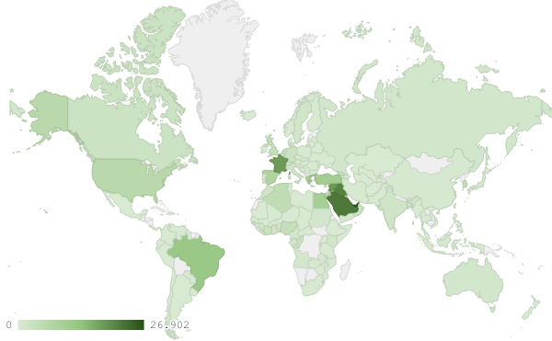
خريطة رقم 1: توزيع الصادرات الصناعية اللبنانية (بمليون د.أ.) خلال شهر ايار من العام 2019
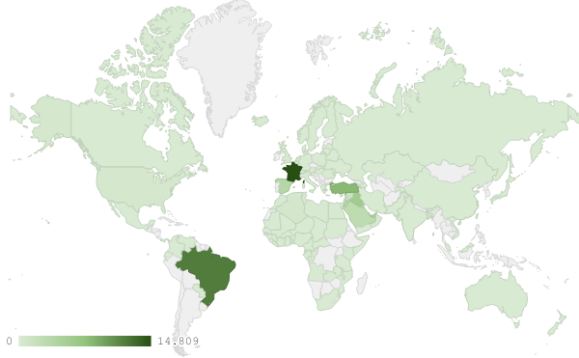
خريطة رقم 2: توزيع صادرات منتجات الصناعات الكيماوية (بمليون د.أ.) خلال شهر ايار من العام 2019

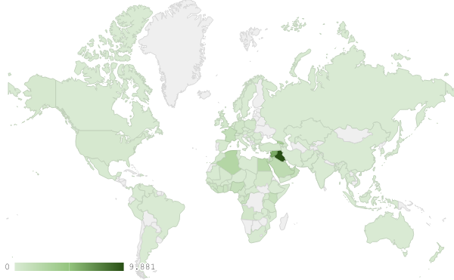
خريطة رقم 3: توزيع صادرات الآلات والأجهزة والمعدات الكهربائية (بمليون د.أ.) خلال شهر ايار من العام 2019
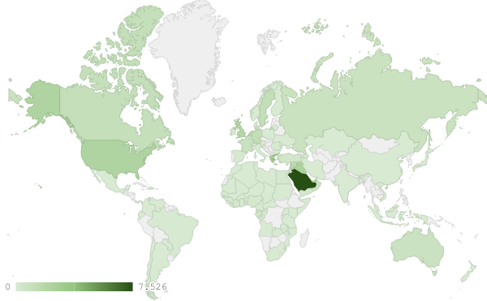
خريطة رقم 4: توزيع صادرات منتجات صناعة الاغذية والتبغ (بمليون د.أ.) خلال شهر ايار من العام 2019

ملحق الرسوم البيانية
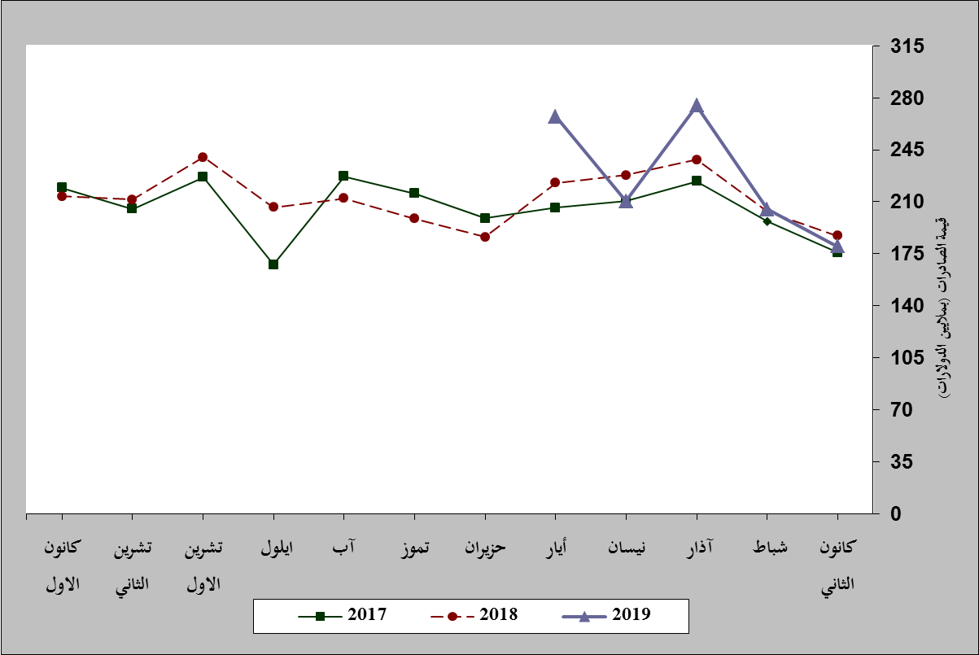
رسم بياني رقم 1: مقارنة قيمة الصادرات الصناعية خلال الاعوام 2017-2018-2019
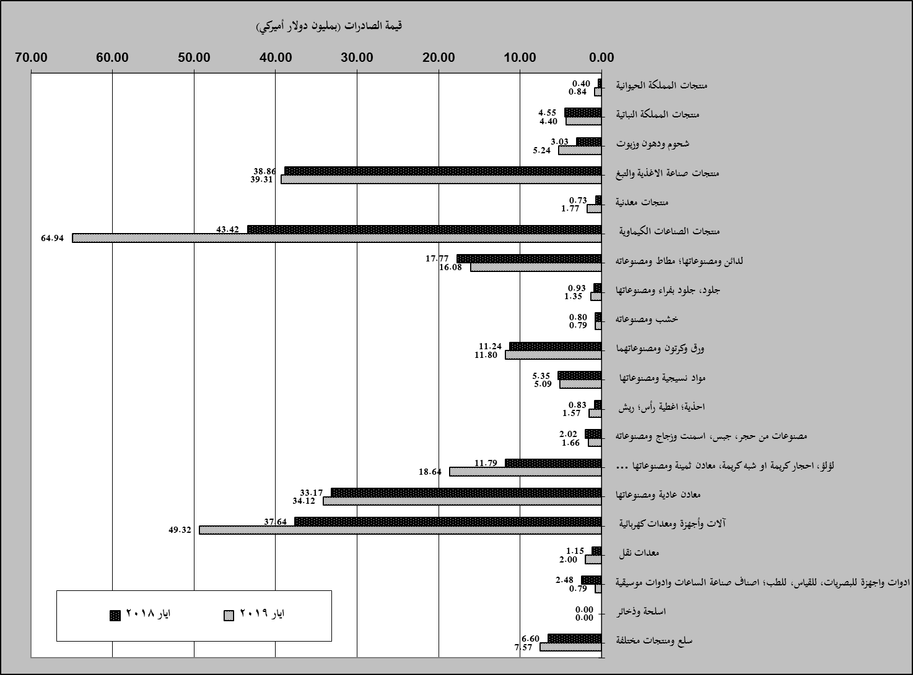
رسم بياني رقم 2: مقارنة قيمة الصادرات الصناعية بين ايار من العام 2019 وايار من العام 2018
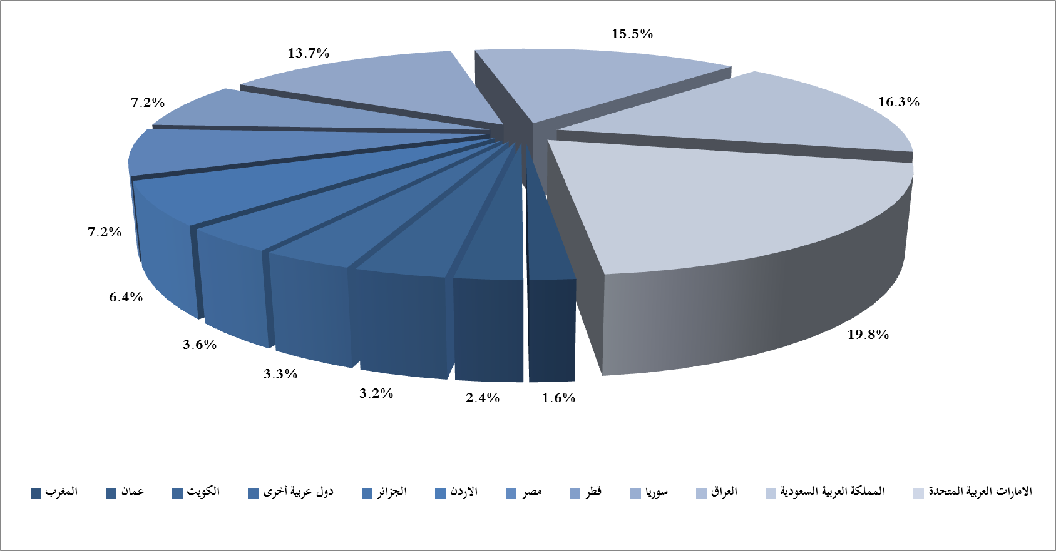
رسم بياني رقم 3: توزيع الصادرات الصناعية الى الدول العربية خلال شهر ايار من العام 2019

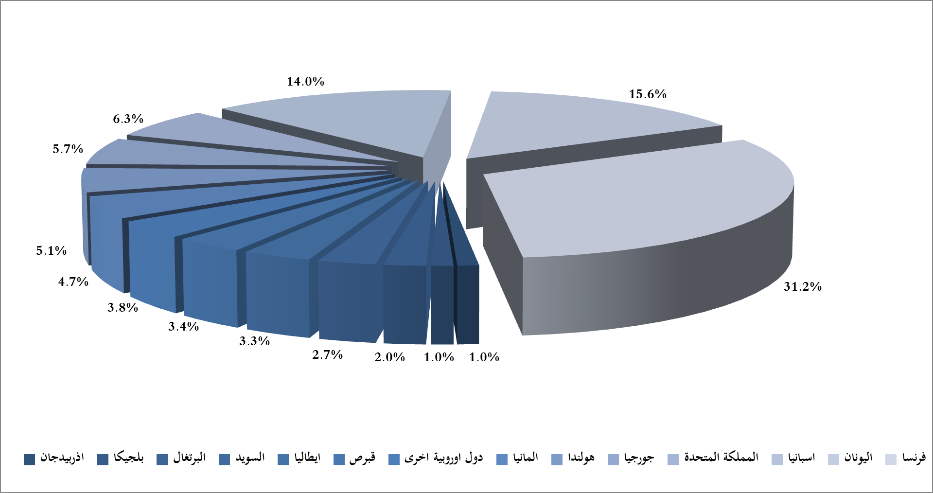
رسم بياني رقم 4: توزيع الصادرات الصناعية الى الدول الاوروبية خلال شهر ايار من العام 2019

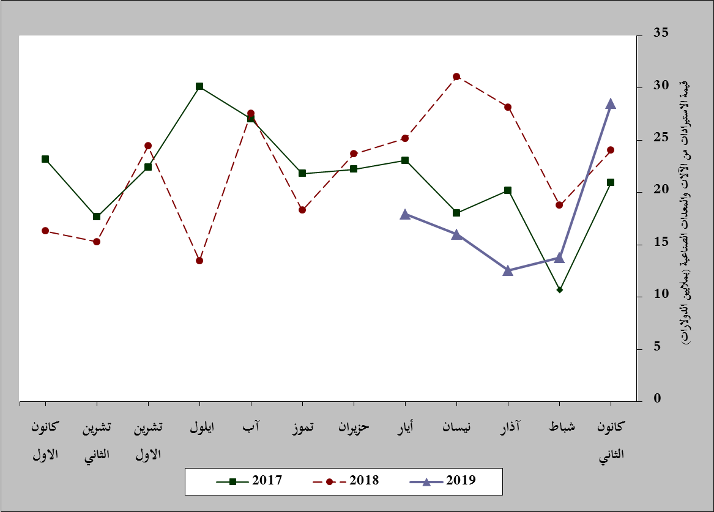
رسم بياني رقم 5: مقارنة قيمة الاستيرادات من الآلات والمعدات الصناعية خلال الاعوام 2017-2018-2019
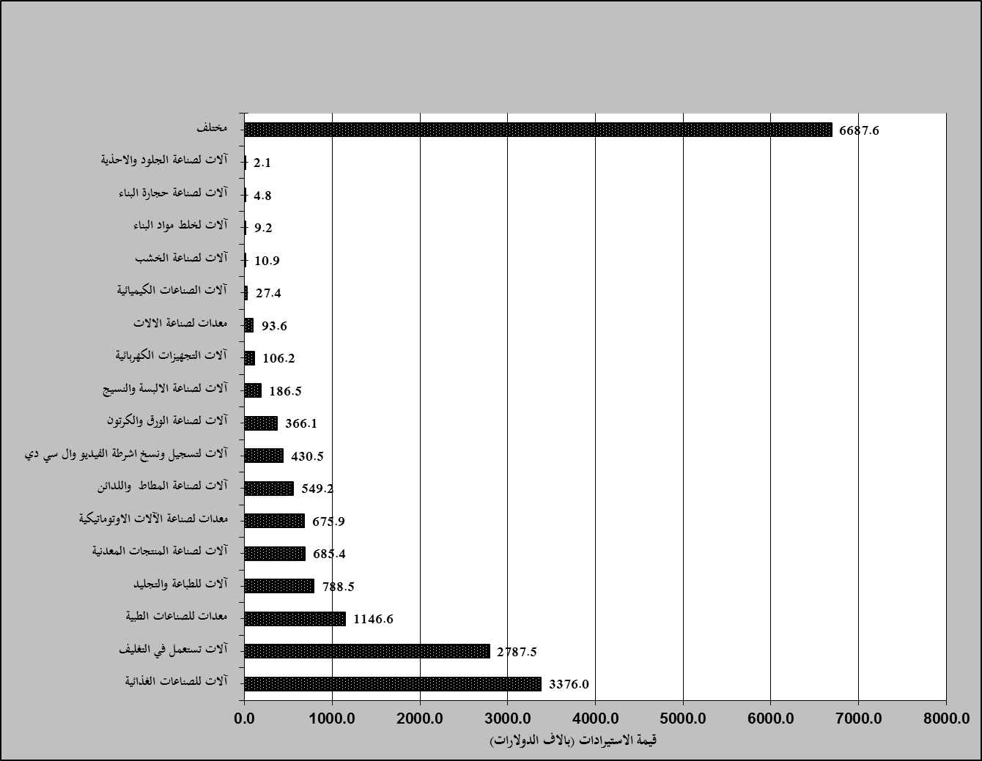
رسم بياني رقم 6: توزيع الآلات والمعدات الصناعية المستورَدة بحسب النشاط الصناعي خلال شهر ايار من العام 2019

بلغت هذا الشهر قيمة الصادرات من الماس الخام وسبائك الذهب والفضة بشكلها الخامي حوالي 69.1 مليون د.أ
صنفت الآلات والمعدات في هذا الجدول بحسب القطاعات الصناعية العائدة لها في حين تضمن البند "مختلف" الآلات والمعدات التي من الممكن استعمالها في عدة قطاعات.

